GROUPE SUPDECO DAKAR

Filière : Génie informatique

Département : ESITEC/L1

Rapport de projet en C

Sur les structures de données

Réalisé par :

Djibril Dia ( Etudiant en deuxiéme année)

**Table des matières**

**1) Introduction** 1

………………………………………………...

**2) Fonctionnalités**2

……………………………………………….

$1.$**Introduction**

Ce projet porte sur le développement d’un système qui modélise les activités d’un centre de loisirs en C.

Chaque activité sera un nœud et les liens entre elles seront des arêtes. L’objectif est de créer des algorithmes pour recommander des activités aux utilisateurs.

$2.$**Fonctionalités de ce systéme:**

Ce sytéme propose la gestion des activités pour nos utilisateurs:

Concernant la partie activité :

* ajouter des activités ,
* gérer les liens entre plusieurs activités ( pour potentiellement recommander des activités aux utilisateurs)
* supprimer une activité et afficher toutes les activités disponibles.

Pour la partie utilisateur:

* créer de nouveaux utilisateurs
* modifier utilisateurs et supprimer utilisateurs
* Ajout d’activités pour un utilisateur

$3.$**Technologies utiilisé:**

Pour réaliser ce projet , On a utilisé le langage C sur un editeur de texte appelé VS code.

On a d’abord installer les extensions nécessaires pour l’utilisation du C tels que **C/C++** , **code runner(facultatif)**.

Puis on a téléchargez et installez **MSYS2** depuis [msys2.org](https://www.msys2.org/).

On a ensuite ouvert une fenêtre **MSYS2 MinGW** installer gcc avec cette commande :



Enfin , on a créer un dossier qui porte le nom de notre projet et on a débuter la conception en ouvrant ce dossier sur VScode !

$4.$**Interface Graphique:**

1. Première fenêtre de connexion :

La fenêtre de connexion est la première interface avec laquelle les utilisateurs interagissent.

Elle permet d’authentifier l’utilisateur. Nous distinguerons deux types d’utilisateurs : l’administrateur (Gère les activités et les utilisateurs) et l’utilisateur.

On a configuré par défaut un admin en lui donnant un nom d’utilisateur et un mot de passe que sont respectivement (admin et

Passer).

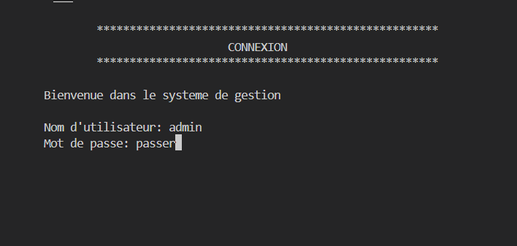

1. Deuxième fenêtre d’accueil :

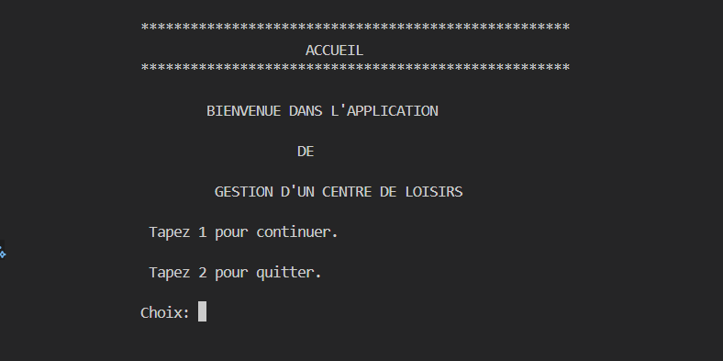

C’est la deuxième interface avec laquelle l’admin va interagir après s’être connecté. Elle permet de rendre le système interactif et dynamique.

1. Première fenêtre de connexion :